2026. február 11.

Erős kötés a pályán és azon túl
Együttműködés indult a Henkel Magyarország környei ragasztógyára és a MOL Tatabánya KC férfi kézilabdacsapata között, amely a közösségi értékek erősítését, a város sportéletének támogatását, valamint a Henkel munkatársai számára biztosított sport- és élményalapú juttatásokat helyezi fókuszba.

A Henkel Magyarország Operations Kft. évek óta TAO-támogatással segíti a Tatabányai Kézilabda Kft. munkáját, amely elsősorban az utánpótlás-nevelés támogatását teszi lehetővé. Erre az együttműködésre építve a vállalat a jövőben kibővíti szerepvállalását annak érdekében, hogy a TAO keretein túl a felnőtt férfi kézilabdacsapat működéséhez is hozzájárulhasson.

A Henkel környei gyára 4 millió forintos hozzájárulással segíti a helyi kézilabda további fejlődését. A kezdeményezés illeszkedik a vállalat felelős működésre épülő szemléletéhez, amely egyszerre helyez hangsúlyt a társadalmi szerepvállalásra, a lokális közösségek megerősítésére és a dolgozók jóllétének támogatására. Az aktív életmód ösztönzése nemcsak az egészség megőrzését szolgálja, hanem erősíti az összetartozást, miközben kedvezően hat a mindennapi munkavégzésre is.

A MOL Tatabánya KC a hazai férfi kézilabda egyik meghatározó klubja, amely stabil NB I-es szereplőként rendszeresen bizonyít országos és nemzetközi szinten egyaránt. Az egyesület jelentős hangsúlyt fektet az utánpótlás fejlesztésére és a sport közösségformáló szerepének erősítésére, miközben szorosan kötődik a városhoz. „A Tatabányai Tigrisek a küzdeni tudás, az összefogás és az elkötelezettség hiteles megtestesítői így örömmel csatlakozunk támogatói közé. Büszkék vagyunk arra, hogy egy olyan professzionális, felkészült csapat mellé állhatunk, amely hozzáállásával és elszántságával példát mutat. Lelkesen szurkolunk nekik a mérkőzéseken, és bízunk abban, hogy ez a kapcsolat mindkét fél számára hosszú távon értéket teremt” – mondta Kocsis Zoltán, a Henkel környei ragasztógyárának igazgatója.

A Henkel környei ragasztógyára a vállalat egyik meghatározó gyártóegysége, amely innovatív technológiákkal és megoldásokkal szolgálja ki partnereit. Miközben fontos szerepet tölt be a térség gazdasági életében, aktívan részt vállal a helyi közösségek támogatásában. A Henkel elkötelezettsége a mozgás és az aktív életmód iránt évek óta kézzelfogható a Környe Futás sportesemény támogatásában, ahol a munkatársak és családtagjaik is különböző távokon és korosztályos kategóriákban állnak rajthoz, erősítve az egészségtudatosságot és a közösségi élményt.

A Henkelről
A Henkel márkáival, innovációival és technológiáival világszerte piacvezető az ipari és fogyasztói termékek területén. Az Adhesive Technologies üzletágával a Henkel globális vezető a ragasztók, tömítőanyagok és funkcionális bevonatok piacán. A Consumer Brands üzletága révén a vállalat számos piacon és kategóriában világelső, különösen a mosó- és háztartási tisztítószerek, valamint a hajápolás terén. A cég három legerősebb márkája a Loctite, a Persil és a Schwarzkopf. A 2024-es pénzügyi évben a Henkel több, mint 21,6 milliárd euró árbevételt és mintegy 3,1 milliárd euró korrigált üzemi eredményt ért el. A Henkel elsőbbségi részvényeit a német DAX tőzsdeindexben jegyzik. A Henkelnél a fenntarthatóságnak nagy hagyománya van, a vállalat világos fenntarthatósági stratégiát követ meghatározott célokkal. A Henkelt 1876-ban alapították, és ma világszerte mintegy 47 000 munkatársa sokszínű csapatot alkot, akiket az erős vállalati kultúra, a közös értékek és a „Pioneers at heart for the good of generations“ vállalati cél köt össze. További információ: www.henkel.com; www.henkel.hu.

Illusztráció:

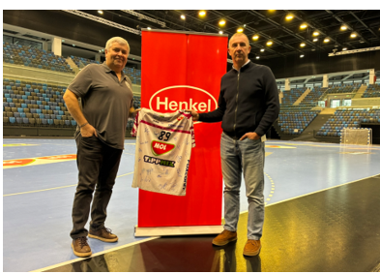
Németh Zoltán, Tatabányai Kézilabda Kft. ügyvezető igazgató és Kocsis Zoltán, Henkel környei ragasztógyár igazgató

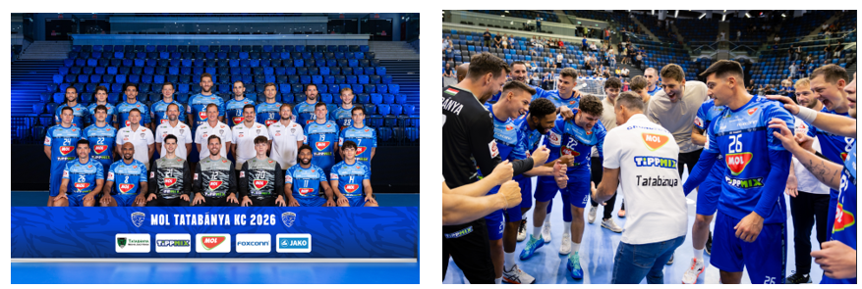
Csapatképek

Kapcsolat:
Henkel Magyarország Kft.
Vállalati kommunikáció
Lambert Petra
Tel. (1) 372-5555
Email: vallalati.kommunikacio@henkel.com

